


ZÁKLADNÍ ŠKOLA ÚSTÍ NAD LABEM, HLAVNÍ 193, 403 31
Tel.: 472731819, 472731253 Tel. řed. /fax: 472731480, e-mail: skola@zsmojzir.cz

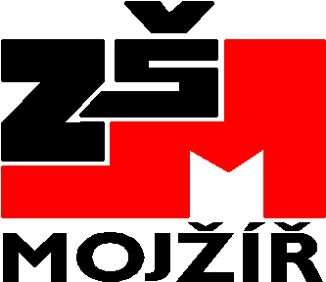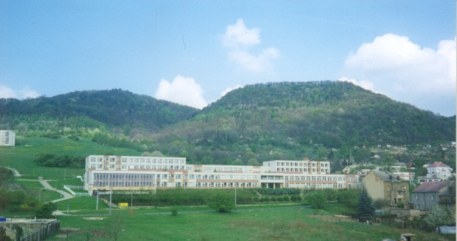

VÝUKOVÝ MATERIÁL ZPRACOVANÝ V RÁMCI PROJEKTU
MODERNÍ ŠKOLA
Registrační číslo projektu: CZ.1.07/1.400/21.3095

Číslo klíčové aktivity: III/2
Název klíčové aktivity:
Inovace a zkvalitnění výuky prostřednictvím ICT

Autor: Radka Krausová
Vytvořeno: 29. 4. 2013
Ročník: 4. ročník
Vzdělávací oblast: Člověk a společnost – Vlastivěda – Přemysl Otakar II.
Anotace: Tento pracovní list slouží k seznámení, s přemyslovským králem, Přemyslem Otakarem II.
Žáci po přečtení textu složí obrázek samotného krále – práce s textem, vyhledávání
správných odpovědí.

*1233 - ᵻ1278
Přemysl vyrostl v pohledného mladého muže s hnědými vlasy, hnědýma očima a středně vysokou, štíhlou vytrénovanou postavou. Jako druhorozený byl určen původně pro duchovní dráhu, takže se mu dostalo náležitého vzdělání. Prý měl sám od sebe kladný vztah k vědění – ovládal řečnické umění, jako první se snažil založit univerzitu, ale neuspěl. Zajímala ho astrologie.
Českým králem se stal po otcově smrti roku 1253, avšak korunován byl až roku 1261. Ještě za otcova života se v devatenácti letech zasnoubil a téhož roku oženil se zřejmě více než padesátiletou vdovou Markétou Babenberskou. Udělal to, aby posílil svůj nárok na tzv. babenberské dědictví (státní území). Poté, co se stal králem, mu její věk začal vadit. Markéta na Přemysla začala svádět její bezdětnost. Vsadili se, že Přemysl bude mít do roka syna, stačí, když mu Markéta poskytne jednu ze svých dvorních dam. Sázku vyhrál, narodil se mu syn Mikuláš a poté i dvě dcery. S Markétou se nechal rozvést a oženil se podruhé. Matku svých dětí vyhnal a vzal si Kunhutu Uherskou.
Protože se Mikuláš narodil jako nemanželské dítě, nemohl být uznán jako následník trůnu, a tak Přemyslovi měla porodit následníka Kunhuta. Až jako třetí se jim narodil syn Václav (budoucí král Václav II.).
Roku 1257 založil tehdy zvané Menší Město pražské – dnes známé jako Malá Strana. Ačkoli jeho mocenské území bylo rozsáhlé, stále mu to nestačilo a toužil ještě po koruně krále Svaté říše římské. Ta bohužel byla udělena Rudolfu Habsburskému, kterému se Přemysl nechtěl podvolit. Rudolf mu ovšem odebral jeho území, a tak musel Přemysl roku 1276 před Rudolfem pokleknout a souhlasit, aby mu ve správě zůstaly jen Čechy a Morava.
Nemohl se ale svého snu jen tak vzdát, a tak roku 1278 došlo k bitvě na Moravském poli. Udělal několik zásadních, které nakonec vedly k jeho porážce. O jeho smrti se vypráví více verzí. První říká, že vojáci nevěděli, koho zajali a 17 ranami ho ubili, kdy smrtelná rána mu byla zasazena sečnou zbraní do čela. Ve druhé se vypráví o běžné rytířské smrti. Novodobé výzkumy ale opravdu odhalily sečnou ránu vedenou středem lebky.
Po smrti tu zanechal 34 letou vdovu Kunhutu a sedmiletého následníka trůnu, Václava.

Popiš, jak vypadal mladý Přemysl? | Jako druhorozený byl zpočátku určen pro jakou životní dráhu? | Který vědní obor Přemysla zajímal? | V jakém roce se stal králem?
V jakém roce byl korunován na krále? | Kolik bylo jeho první manželce? | Díky první manželce mu bylo zaručeno jisté dědictví. Jak se nazývalo? | Jak se jmenoval prvorozený nemanželský syn?
Jak se jmenovala jeho druhá žena? | Jak se jmenoval jeho druhorozený syn, právoplatný dědic trůnu? | Kterou část Prahy založil Přemysl Otakar II.? | Jakou korunu chtěl Přemysl ještě získat?
Komu byla udělena koruna krále Svaté říše římské? | V jakém roce došlo k bitvě na Moravském poli? | Jakým druhem zbraně byla Přemyslovi zasazena smrtelná rána? | Kolik bylo Václavovi, když Přemysl zemřel?

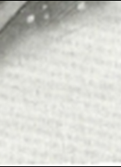
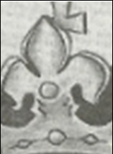
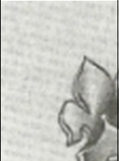
sedm let
hnědé vlasy, hnědé oči, štíhlá postava

pro duchovní dráhu

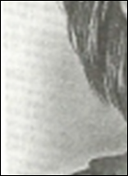
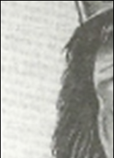
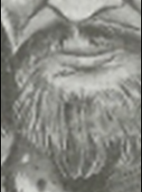
v roce 1261
Václav

Kunhuta Uherská

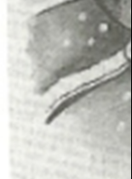
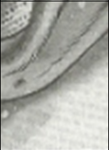
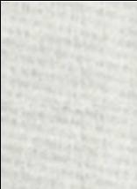

sečnou zbraní
1253
Rudolfu Habsburskému

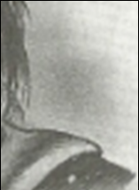
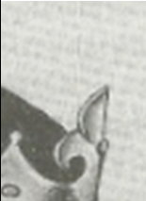
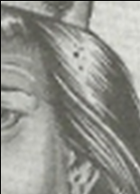
korunu Svaté říše římské
astrologie
babenberské

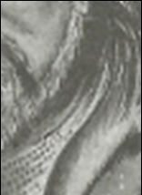
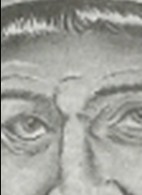
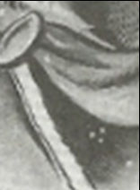
Menší Město pražské
50 let
1278

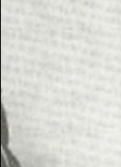
Mikuláš

Použité zdroje:
Obrázek Přemysla Otakara II. z:
JAROLÍMKOVÁ, Stanislava. Co v učebnicích nebývá, aneb, Čeští panovníci, jak je (možná) neznáte. 1. díl, (Od Sáma k Ludvíku Jagellonskému). Vyd. 1. Praha: Motto, 2006. 131 s. ISBN 80-7246-310-1.
Text o Přemyslovi z:
JAROLÍMKOVÁ, Stanislava. Co v učebnicích nebývá, aneb, Čeští panovníci, jak je (možná) neznáte. 1. díl, (Od Sáma k Ludvíku Jagellonskému). Vyd. 1. Praha: Motto, 2006. 130 - 142 s. ISBN 80-7246-310-1.

Metodika práce:

Nakopírujte do dvojic pracovní list – první dvě strany doporučují vytisknout na jeden list. Žáci si nejprve přečtou text (můžete i společně) a poté na druhé straně k otázkám vyhledají v textu odpovědi. Až poté bych žákům rozdala zbývající strany – rozstříhaný obrázek Přemysla s odpověďmi, aby jednotlivé díly vystříhaly a nalepily správnou odpověď na danou otázku.

Správné řešení:
Pokud žáci správně sestaví:


